深 圳 大 学 实 验 报 告

课程名称 计算机视觉
项目名称 实验一：图像直方图均衡
学 院 计算机与软件学院
专 业 软件工程（腾班）
指导教师 沈琳琳、高灿
报 告 人 叶茂林 学号 2021155015
实验时间 2023年9月4日至2023年10月15日
实验报告提交时间 2023年10月12日

教务处制

一、实验目的与要求
实验目的：
1．熟悉图像的表示及基本元素、通道操作；
2．掌握基本灰度图像变换方法；
3．掌握OpenCV计算机视觉库；

实验要求：
1. 实验提交文件为实验报告和相关程序代码，以压缩包的形式提交，命名规则为“学号数字+姓名+Task1”，如2023154099张三Task1；
2. 所有素材和参考材料需列明出处，实验报告中的图片和程序代码建议标注个人水印或标识信息：姓名，班级，学号信息；

二、实验内容与方法
实验内容：不调用库函数，自己动手编程实现图像的直方图均衡化，并与OpenCV的库函数进行效果对比分析；

三、实验步骤与过程
直方图均衡化是一种用于增强图像对比度的图像处理技术。它通过重新分配图像中的像素值，使得图像的像素值分布更加均匀，增强图像的对比度，从而改善图像的视觉效果。
直方图均衡化的过程如下：
- 灰度转换：如果图像是彩色图像，则首先需要将其转换为灰度图像。这可以通过将彩色图像的RGB通道值平均或权重化来实现，得到一个表示亮度的灰度图像。
- 统计直方图：对于灰度图像，统计每个像素值的频数，生成原始图像的直方图。直方图表示了不同像素值的数量分布。
- 计算累积分布函数：通过计算原始图像的累积分布函数，可以得到每个像素值的累积概率分布，即小于等于该像素值的概率。可以通过对直方图进行归一化和累加操作得到。
- 映射像素值：根据每个像素值的累积概率分布映射出新的像素值，即将概率乘以255得到均衡化后的像素值。
- 像素重新映射：对于原始图像中的每个像素，根据映射将其像素值替换为均衡化后的像素值。
- 生成均衡化后的图像：根据重新映射的像素值，生成均衡化后的图像。均衡化后的图像在直方图上将有更平坦的分布，从而提高了图像的对比度。
根据以上步骤，我们下面使用python语言手动实现一下图像的均衡化。
首先读取一张照片并将其转化为灰度图，如图1所示。
图1
然后计算图像的直方图，并计算直方图的累积分布，如图2所示。
图2
再计算像素值的累积分布概率，并根据累积分布概率映射出新的像素值，根据该映射重新分配原图像的像素值，根据插值操作可以很方便的进行一一映射如图3所示。
图3
最后输出均衡化的图像以及均衡化的直方图，由于像素值是8位表示的，在刚才的计算过程中会使用64位进行存储，因此还需要对图像的像素值进行一下转换一下，如图4所示。
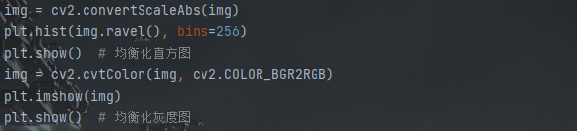
图4
先使用图5作为测试图像。
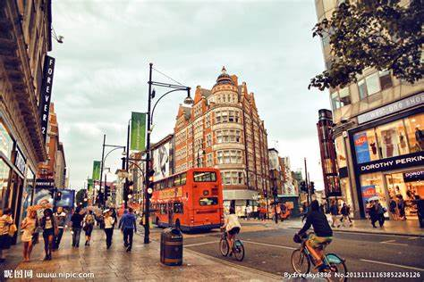
图5
该图像的原始直方图如图6所示。
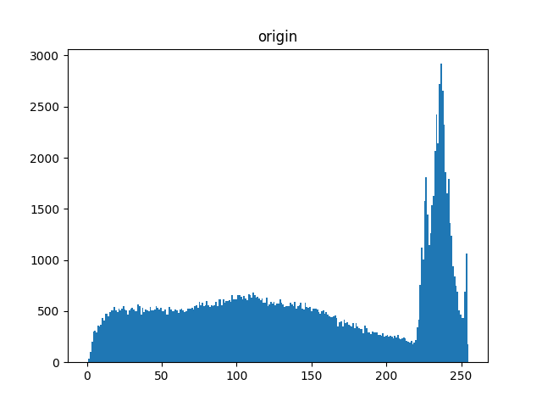
图6
均衡化后的图像的直方图如图7所示，其中左图为OpenCV库函数均衡化的效果，右图是我们手动实现均衡化的效果，可见都达到了将原图的像素值均匀分开的效果。
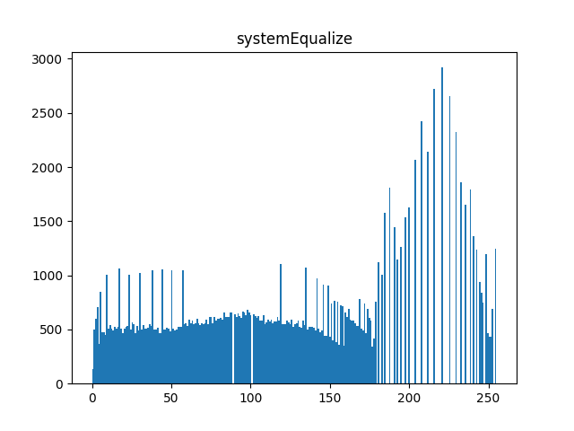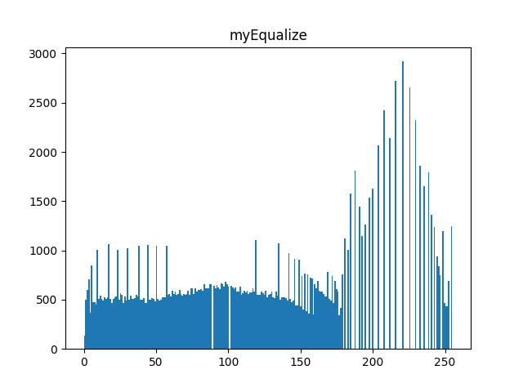
图7
图像的原始灰度图如图8所示。
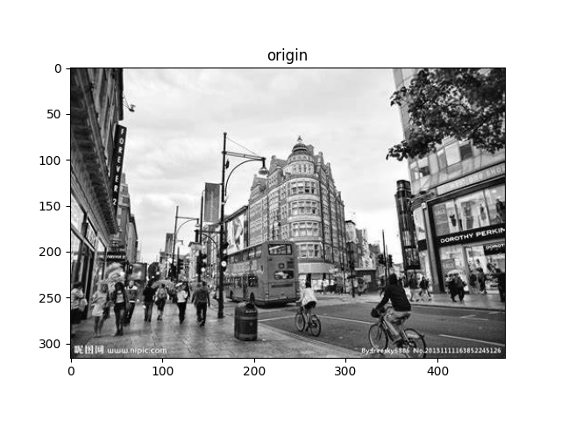
图8
均衡化后的图像如图9所示，其中左图为OpenCV库函数均衡化的效果，右图是我们手动实现均衡化的效果，可知二者效果基本相同，与原图相比，均衡化后的图像对比度提高了，其中云层增加了更多的细节，看起来更清晰了一些。
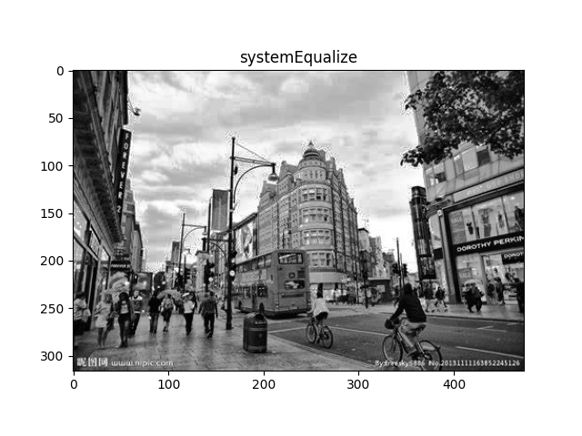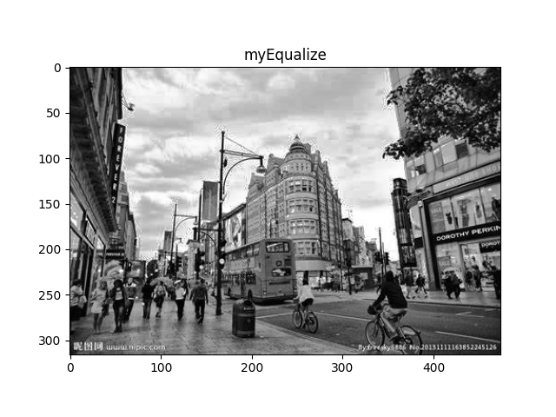
图9

四、实验结论或体会
图像的直方图均衡化是一种用于增强图像对比度的技术。通俗来讲，即通过重新分布图像的灰度级，使得图像中各个灰度级出现的频率尽可能均匀，从而增强图像的对比度。
在本次实验中，我成功的通过手动编程实现图像的直方图均衡化，并与OpenCV的库函数进行效果对比分析，通过比较，我发现两者的效果基本一致，证明了我手动实现的算法的有效性。
实验过程中，我首先明确了直方图均衡化的步骤：统计原始图像的直方图、计算累积分布函数、计算灰度级映射表以及应用映射表对图像进行均衡化。然后，我根据这些步骤，利用Python编写了自己的直方图均衡化算法。
在实现过程中，我遇到了一些困难和挑战。首先，我需要理解直方图的概念，并使用代码统计图像的直方图。其次，我需要计算累积分布函数，并将其映射到新的灰度级上。这需要一定的数学基础和编程技巧。最后，我需要将计算得到的灰度级映射表应用到图像中，并生成均衡化后的图像。
通过本次实验，我更深入地了解了直方图均衡化的原理和应用，并且提升了我的编程能力。通过与库函数的效果对比，我也验证了我算法的正确性。这个实验给我带来了挑战，但同时也给我带来了满足感和收获，让我更加自信地应对自己的编程任务。我相信在今后的学习和工作中，这个实验对我会有很大的帮助。

五、思考题
尝试查找除直方图均衡化以外的图像增强方法，并简述其原理。
- 灰度拉伸（Gray-level Stretching）：灰度拉伸是一种简单但有效的增强方法，通过重新映射图像的灰度级范围来扩展对比度。其原理是将图像中的最小灰度级映射到0，最大灰度级映射到255，并将介于最小和最大灰度级之间的灰度级进行线性变换，使得灰度级分布更加均匀，从而增强图像的对比度。
- 对比度增强（Contrast Enhancement）：对比度增强旨在调整图像的对比度，使得图像中不同区域的灰度差异更加明显。常见的对比度增强方法包括直方图匹配和自适应对比度增强。直方图匹配通过将图像的直方图与目标直方图进行匹配，以调整灰度级分布；自适应对比度增强则根据图像的局部特性，对每个像素点进行对比度调整，从而实现更加细致的增强效果。
- 锐化（Sharpening）：锐化是一种用于增强图像细节和边缘的方法。其原理基于图像的梯度，通过增加高频成分来提升图像的锐度。常见的锐化方法包括拉普拉斯算子和非锐化掩蔽（Unsharp Masking）等。拉普拉斯算子通过对图像进行二阶微分，突出图像中的高频信息；非锐化掩蔽则是在原始图像上减去平滑版本的图像，以突出图像中的细节。

指导教师批阅意见：

成绩评定：

指导教师签字：沈琳琳、高灿

2023 年 10 月 21 日
备注：

注：1、报告内的项目或内容设置，可根据实际情况加以调整和补充。

